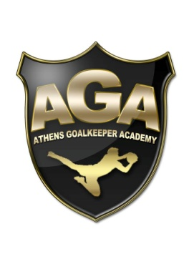 ΑΙΤΗΣΗ ΣΥΜΜΕΤΟΧΗΣ
Athens Goalkeepers Academy
Summer Camp by AGA 2021
Ονοματεπώνυμο:_______________________________________
Ημερομηνία γέννησης:____________________________________
Ομάδα στην οποία εργάζομαι :______________________________
Τηλέφωνο: _____________________________________________ Πόλη :______________ Διεύθυνση :__________________τ.κ.____
Ειδικότητα : Goalkeeper Coach Coach
Κάτοχος διπλώματος : UEFA C UEFA B UEFA A
UEFA A GOALKEEPING UEFA PRO
E- mail: _______________________________________________ Size μπλούζας:___________________________________________
Φωτογραφικό υλικό,Video : ναι όχι

Θα ήθελα να παρακολουθήσω το 10ο Summer Camp by AGA 2021 το οποίο θα διεξαχθεί από τις 29 Ιουνίου έως 2 Ιουλίου 2021.

ΔΗΛΩΝΩ ΥΠΕΥΘΥΝΑ ΟΤΙ ΑΠΟΔΕΧΟΜΑΙ ΤΟΥΣ ΟΡΟΥΣ ΣΥΜΜΕΤΟΧΗΣ.

Υπογραφή _______________

* Η εγγραφές γίνονται δεκτές μέχρι 20/06/2021 στέλνοντας την αίτηση συμμετοχής στο e-mail:athens_goalkeepers_academy@hotmail.com ή στο info@agatraining.com
Τηλ. +306939594325

